Вежба 1- учебник страна 70-напиши го бројот во соодветното квадратче според звукот кој ќе го слушнеш-кликни овде за да го слушнеш аудио записот
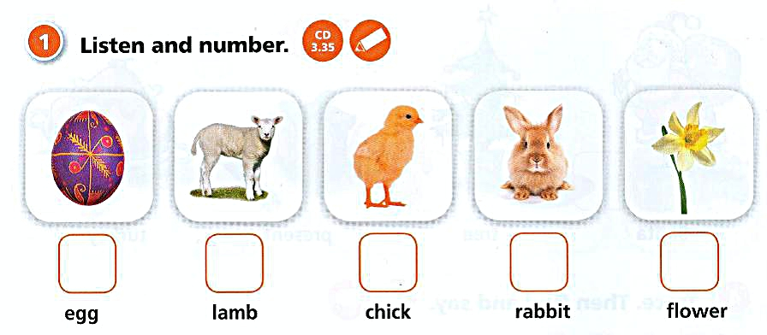

Вежба 2-учебник страна 70-во секое од квадратчињата изброј колку од нив ги има на сликата и напиши

